МИНИСТЕРСТВО ОБРАЗОВАНИЯ РЕСПУБЛИКИ БЕЛАРУСЬ

БЕЛОРУССКИЙ НАЦИОНАЛЬНЫЙ ТЕХНИЧЕСКИЙ УНИВЕРСИТЕТ

Факультет информационных технологий и робототехники

Кафедра «Программное обеспечение информационных систем и технологий»

**Отчет по лабораторной работе №1**

**Вариант 12**

По дисциплине: «Скриптовые языки программирования»

**«Встроенные типы и операции с ними»**

Выполнил:

студент группы

10702423

Татур Е. Ю.

Проверил**:**

ст.преподаватель

Козловская Ю.Б.

Минск 2024

**Цель работы**

1. **Создание веб-сайта** на основе HTML-документов с использованием CSS-стилей. Веб-сайт состоит из трёх взаимосвязанных страниц: главной, рекламной и страницы перечня услуг/товаров.
2. **Разработка программы** для вычисления значения выражения с вводом переменных через клавиатуру.

**Задания**

1. Разработать три взаимосвязанных HTML-страницы для размещения на сайте. Первый HTML-документ предназначен для размещения на сайте в качестве первой страницы (имеющей обычно имя index.html, default.html или home.html). На странице должны располагаться следующие элементы:

* название фирмы;
* логотип фирмы;
* обращение к посетителю страницы;
* адрес фирмы;
* HTML-ссылки на две другие страницы сайта.

Второй HTML-документ предназначен для размещения простейшей рекламы товаров. На странице должны располагаться следующие элементы:

* название фирмы;
* логотип фирмы;
* обращение к посетителю страницы;
* прайс-лист в форме таблицы;
* HTML-ссылки на две другие страницы сайта.

Третий HTML-документ предназначен для размещения перечня услуг/товаров фирмы. На странице должны располагаться следующие элементы:

* заголовок «Перечень услуг/товаров» с указанием имени или
* фамилии учащегося;
* логотип фирмы;
* перечень;
* HTML-ссылки на две другие страницы сайта.

При разработке HTML-страницы использовать указанную CSS таблицу.

1. Разработать программу для вычисления значения выражения переменных согласно варианту. Ввод неизвестных переменных должен осуществляться с клавиатуры. Использовать данные из приложения 1.

**Ход выполнения работы**

**Описание исходных данных задания**

1. Название фирмы – заголовок первого уровня, выравнивается по центру, буквы красного цвета. Остальной текст по правому краю, шрифт синего цвета, начертание – курсив, размер шрифта на две единицы больше текущего. Таблица выровнена по правому краю, ширина рамки – 4 пикселя, расстояние между границами ячеек равно четырем. Список маркированный, маркеры – закрашенные кружки. Для задания свойств таблицы использовать внедренную таблицу стилей.
2. 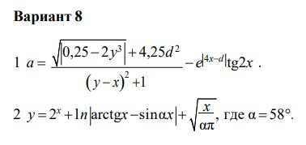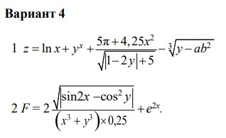Вычислить значение выражений В4+В8

**Описание результирующих данных**

1. Результат работы сайта — это три HTML-страницы с элементами дизайна и функциональными ссылками, а также визуальными элементами, такими как логотип и таблица прайс-листа.
2. Результат работы программы — вычисленное значение выражения на основе введённых пользователем данных.

### Алгоритм решения задачи

#### Разработка HTML-страниц:

* **Главная страница:**
  1. Создать HTML-файл index.html.
  2. Добавить заголовок страницы с названием фирмы.
  3. Включить логотип в виде изображения с помощью тега <img>.
  4. Написать приветственное сообщение в абзаце с помощью тега <p>.
  5. Добавить контактную информацию с помощью тега <address>.
  6. Добавить HTML-ссылки на страницу рекламы и перечня услуг с помощью тега <a>.
* **Страница рекламы:**

1. Создать HTML-файл ad.html.
2. Повторить заголовок и логотип фирмы.
3. Включить обращение к посетителям.
4. Добавить таблицу с прайс-листом (использовать тег <table>, <tr>, <th>, <td>).
5. Добавить ссылки на главную страницу и страницу перечня услуг.

* **Страница перечня услуг:**

1. Создать HTML-файл services.html.
2. Добавить заголовок с именем/фамилией студента.
3. Включить логотип фирмы.
4. Добавить список услуг или товаров с помощью тегов <ul> и <li>.
5. Добавить ссылки на главную страницу и страницу рекламы.

* **Создание CSS-файла:**
  1. Создать CSS-файл для стилизации всех страниц (например, style.css).
  2. Определить стили для заголовков, текста, таблицы, ссылок, логотипа и т.д.
  3. Подключить CSS к HTML-страницам с помощью тега <link>.

**2. Разработка программы:**

* Выбрать формулу для вычисления из приложения 1.
* Написать программу на языке Python, которая:

1. Запрашивает ввод значений переменных у пользователя.
2. Вычисляет результат согласно формуле.
3. Выводит результат на экран.

**Результат работы**

1. Я создал веб-сайт на основе трёх взаимосвязанных HTML-документов с использованием CSS-стилей. Главная страница **home.html** (рисунок 1):

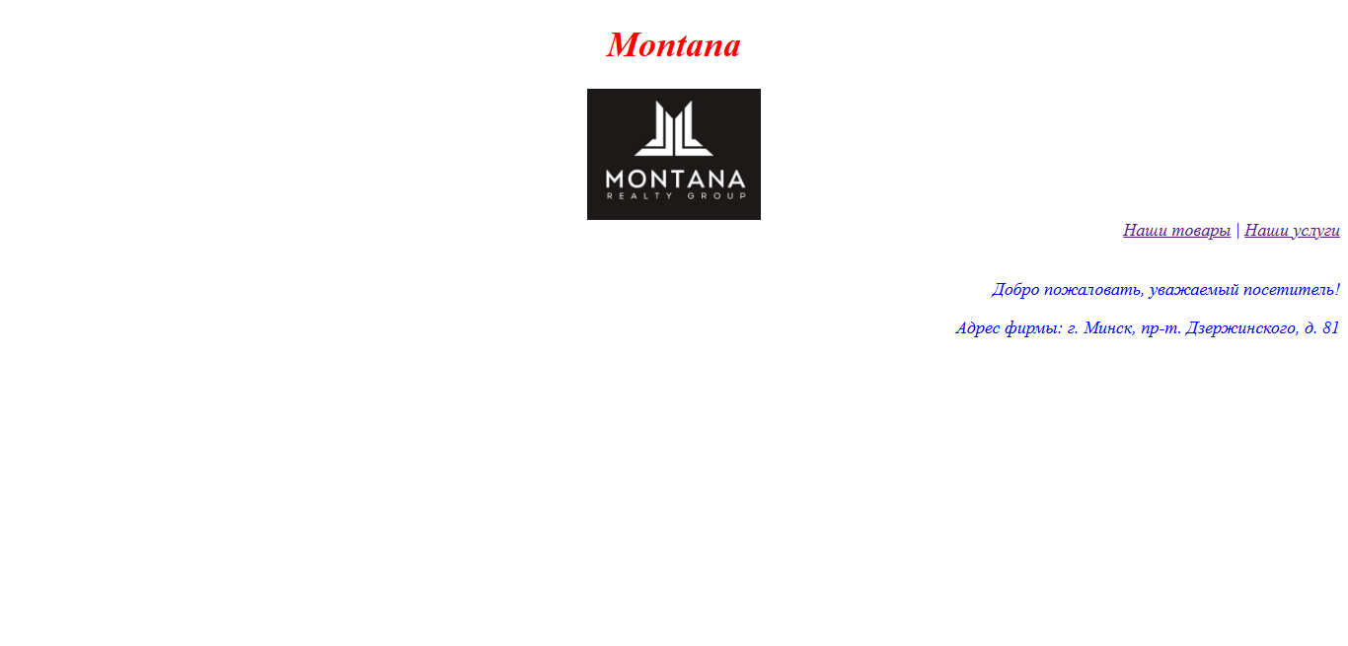

*Рисунок 1 – Главная страница веб-сайта.*

Страница с рекламой товаров **products.html** (рисунок 2):

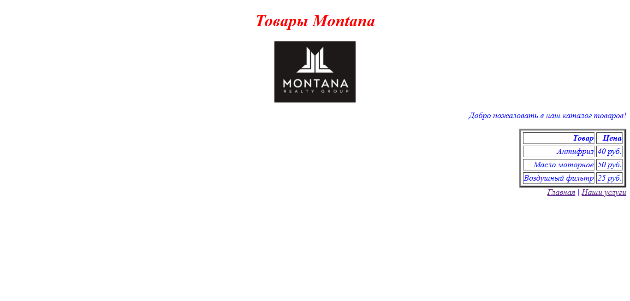

*Рисунок 2 – Страница с рекламой товаров.*

Страница перечня услуг **services.html** (рисунок 3):

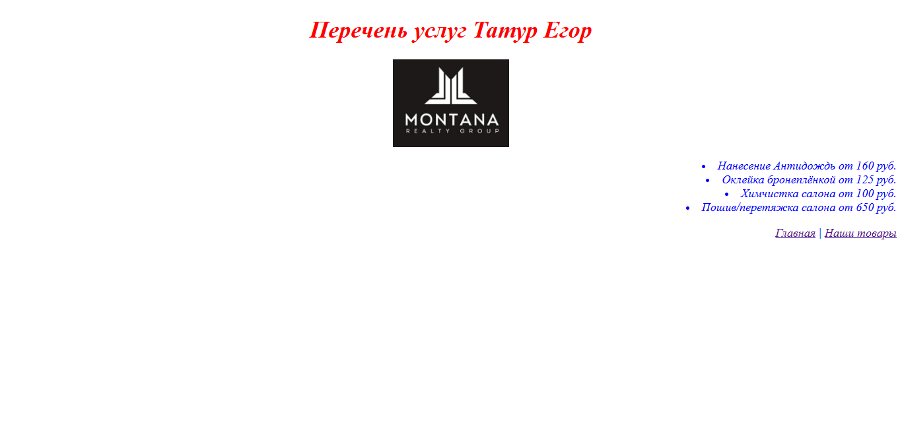

*Рисунок 3 – Страница перечня услуг.*

1. Я разработал программу для вычисления значения выражения переменных из Варианта 4 (рисунок 4) и Варианта 8 (рисунок 5) на языке программирования Python. Ввод неизвестных переменных осуществляется пользователем с клавиатуры, а результат выполнения выводится на консоль.

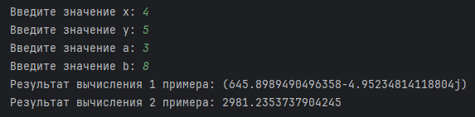

*Рисунок 4 – Результат вычисления выражений из Варианта 4.*

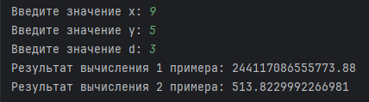

*Рисунок 5 – Результат вычисления выражений из Варианта 8.*

**Листинг**

* + 1. **HTML:**

**home.html:**

<!DOCTYPE html>

<html lang = "ru">

<head>

<meta charset = "UTF-8">

<title>Montana< / title>

<link rel = "stylesheet" href = "styles.css">

</head>

<body>

<h1>Montana</h1>

<img src = "pic/logo.jpg" width = "13%" class = "center">

<nav>

<a href = "products.html">Наши товары</a> |

<a href = "services.html">Наши услуги</a>

</nav>

<p><br>Добро пожаловать, уважаемый посетитель!</p>

<p>Адрес фирмы : г.Минск, пр - т.Дзержинского, д. 81 </p>

</body>

</html>

**products.html:**

<!DOCTYPE html>

<html lang = "ru">

<head>

<meta charset = "UTF-8">

<title>Товары - Montana< / title>

<link rel = "stylesheet" href = "styles.css"/>

</head>

<body>

<h1>Перечень товаров Montana< / h1>

<img src = "pic/logo.jpg" width = "13%" class = "center">

<p>Добро пожаловать в наш каталог товаров!</p>

<table border = "1">

<tr>

<th>Товар</th>

<th>Цена</th>

</tr>

<tr>

<td>Антифриз</td>

< td>40 руб.</td>

</tr>

<tr>

<td>Масло моторное</td>

<td>50 руб.</td>

</tr>

<tr>

<td>Воздушный фильтр</td>

<td>25 руб.</td>

</tr>

</table>

<nav>

<a href = "home.html">Главная</a> |

<a href = "services.html">Наши услуги</a>

</nav>

</body>

</html>

**services.html:**

<!DOCTYPE html>

<html lang = "ru">

<head>

<meta charset = "UTF-8">

<title>Услуги - Montana< / title>

<link rel = "stylesheet" href = "styles.css"/>

</head>

<body>

<h1>Перечень услуг Montana</h1>

<img src = "pic/logo.jpg" width = "13%" class = "center">

<ul>

<li>Нанесение Антидождь от 160 руб.</li>

<li>Оклейка бронеплёнкой от 125 руб.</li>

<li>Химчистка салона от 100 руб.</li>

<li>Пошив / перетяжка салона от 650 руб.</li>

</ul>

<nav>

<a href = "home.html">Главная</a> |

<a href = "products.html">Наши товары</a>

</nav>

</body>

</html>

**styles.css:**

h1{

color: red;

text - align: center;

}

body{

color: blue;

text - align: right;

font - style: italic;

font - size: calc(16px + 2px);

}

table{

border - width: 4px;

border - spacing: 4px;

margin - left: auto;

}

.center{

display: block;

margin - left: auto;

margin - right: auto;

}

ul{

list - style - type: disc;

list - style - position: inside;

}

1. **Python:**

**Variant4.py:**

import math

# Запрос значений у пользователя

x = float(input("Введите значение x: "))

y = float(input("Введите значение y: "))

a = float(input("Введите значение a: "))

b = float(input("Введите значение b: "))

# Вычисление значения

z = math.log(x) + y * *x + (5 * math.pi + 4.25 * x * *2) / math.sqrt(abs(1 - 2 * y) + 5) - (y - a * b * *2) * *(1 / 3)

F = 2 * math.sqrt(abs(math.sin(2 * x) - math.cos(y) * *2) / ((x * *3 + y * *3) * 0.25)) + math.exp(2 * x)

# Вывод результата

print(f"Результат вычисления 1 примера: {z}")

print(f"Результат вычисления 2 примера: {F}")

**Variant8.py:**

import math

# Запрос значений у пользователя

x = float(input("Введите значение x: "))

y = float(input("Введите значение y: "))

d = float(input("Введите значение d: "))

# Вычисление значения

a = (math.sqrt(abs(0.25 - 2 * y * *3)) + 4.25 * d * *2) / ((y - x) * *2 + 1) - math.exp(abs(4 * x - d)) * math.tan(2 * x)

u = 2 * *x + math.log(abs(math.atan(x) - math.sin(math.radians(58) * x))) + math.sqrt(x / (math.radians(58) * math.pi))

# Вывод результата

print(f"Результат вычисления 1 примера: {a}")

print(f"Результат вычисления 2 примера: {u}")

**Контрольные вопросы**

1. Перечислите ключевые слова в Python.

Ключевые слова в Python — это зарезервированные слова, которые имеют особое значение и не могут использоваться в качестве имен переменных. Вот список основных ключевых слов: False, None, True, and, as, assert, break, class, continue, def, del, elif, else, except, finally, for, from, global, if, import, in, is, lambda, nonlocal, not, or, pass, raise, return, try, while, with, yield.

1. Какие числовые типы данных используются в языке Python?

В Python используются три основных числовых типа данных:

* **int:** Целые числа, которые могут быть как положительными, так и отрицательными, без десятичных знаков. Например, 5, -3, 0.
* **float:** Числа с плавающей запятой, содержащие десятичные дроби или записанные в экспоненциальной форме. Например, 3.14, -0.001.
* **complex:** Комплексные числа, представленные в виде a + bj, где a — действительная часть, а b — мнимая часть. Например, 2 + 3j

1. При помощи каких функций осуществляется ввод и вывод данных в Python?

В Python для ввода и вывода данных используются следующие функции:

* **print():** Эта функция выводит данные на консоль. Например, print("Hello, World!") выведет строку "Hello, World!"
* **input():** Эта функция позволяет пользователю вводить данные с клавиатуры. Например, name = input("Введите свое имя: ") запрашивает имя и сохраняет его в переменной name

1. Перечислите простые арифметические операции над числами в Python.

В Python доступны следующие простые арифметические операции:

* **Сложение (+):** Складывает два числа. Пример: 5 + 3 дает 8.
* **Вычитание (-):** Вычитает одно число из другого. Пример: 10 - 4 дает 6.
* **Умножение (*):** Умножает два числа. Пример: 7 * 2 дает 14.
* **Деление (/):** Делит одно число на другое, возвращая результат с плавающей запятой. Пример: 20 / 4 дает 5.0.
* **Целочисленное деление (//):** Делит и возвращает целую часть результата. Пример: 10 // 3 дает 3.
* **Остаток от деления (%):** Возвращает остаток от деления. Пример: 5 % 2 дает 1.
* **Степень (**):** Возводит число в степень. Пример: 2 ** 3 дает 8

1. Какой оператор используется для форматированного вывода в Python?

Для форматированного вывода в Python используются f-строки (Python 3.6+). Они позволяют вставлять выражения непосредственно в строку с помощью префикса f. Например:

print(f"Name: {name}, Age: {age}")

1. Какая функция вычисляет факториал в языке Python?

В Python для вычисления факториала используется функция **math.factorial()** из модуля **math**. Она принимает неотрицательное целое число и возвращает его факториал. Например:

import math

result = math.factorial(5) # Вернет 120

1. Какая тригонометрическая функция возвращает синус числа в языке Python?

В Python для вычисления синуса числа используется функция **math.sin()** из модуля **math**. Эта функция принимает угол в радианах и возвращает его синус, который находится в диапазоне от -1 до 1. Например:

import math

result = math.sin(math.pi / 2) # Вернет 1.0

1. Какой модуль используется для получения доступа к математическим функциям в Python?

Для доступа к математическим функциям в Python используется встроенный модуль **math**. Этот модуль предоставляет широкий набор функций и констант для выполнения математических операций, включая тригонометрические и логарифмические функции. Чтобы использовать его, необходимо сначала импортировать модуль:

import math

1. Какие функции используются для конвертирования данных в Python?

В Python для конвертирования данных используются следующие встроенные функции:

* **int():** Преобразует данные в целое число. Например, int("10") вернет 10, а int(3.7) вернет 3.
* **float():** Конвертирует данные в число с плавающей точкой. Например, float("5.7") вернет 5.7.
* **str():** Преобразует данные в строку. Например, str(10) вернет '10'.
* **list():** Преобразует итерируемый объект в список.

Например, list("abc") вернет ['a', 'b', 'c'].

* **tuple():** Преобразует итерируемый объект в кортеж. Например, tuple([1, 2, 3]) вернет (1, 2, 3).
* **set():** Преобразует итерируемый объект в множество. Например, set([1, 2, 2]) вернет {1, 2}.
* **dict():** Преобразует последовательность пар ключ-значение в словарь. Например, dict([(1, 'a'), (2, 'b')]) вернет {1: 'a', 2: 'b'}.